**Le corrigé de la tragédie de Qwiiix45**

**Premier chapitre**

**a)**

Nous avons les points (6 , 8,4) et (24 , -4,2)

Il faut trouver la règle

Pour trouver , il faut remplacer

Donc,

**b)**

C’est l’ordonnée à l’origine, le . Ou bien on remplace par 0. Cela donne 12,6 mètres.

**c)**

On remplace par 0

secondes

**d)**

On remplace par -29,4

secondes

Il touche l’eau à 18 secondes et 12 secondes plus tard… cela donne 30 secondes.

Puisqu’il meurt à la 60e seconde, il reste 30 secondes à vivre.

**e)**

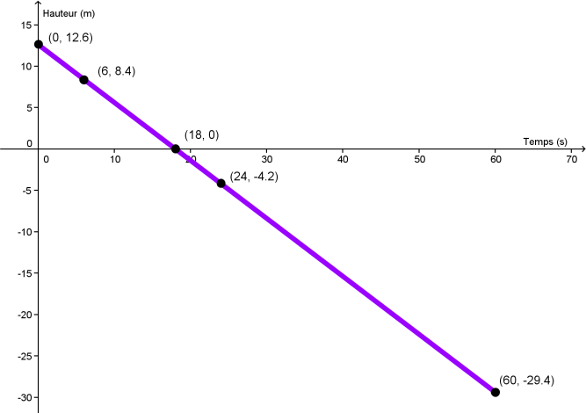

**Chapitre 2**

**Pour commencer, l’équation!**

Cherchons la solution de cette équation.

Il faut un cercueil de 3 m³ de volume!

**Ensuite, on trouve les règles pour les droites!**

**Pour *Tombe avec nous***, c’est une fonction linéaire. Elle passe par

$ par m³

**On a donc**

Pour 3 m³, cela donne…

**Pour *Beaux tombeaux***, on a un tableau, on choisit deux points au hasard… et

$ par m³

On a donc

On remplace par les coordonnées d’un point

**On a donc**

Pour 3 m³, cela donne…

**Pour *Ta dernière maison***, c’est une fonction constante.

**On a donc**

Pour 3 m³, cela donne…

**En conclusion…**

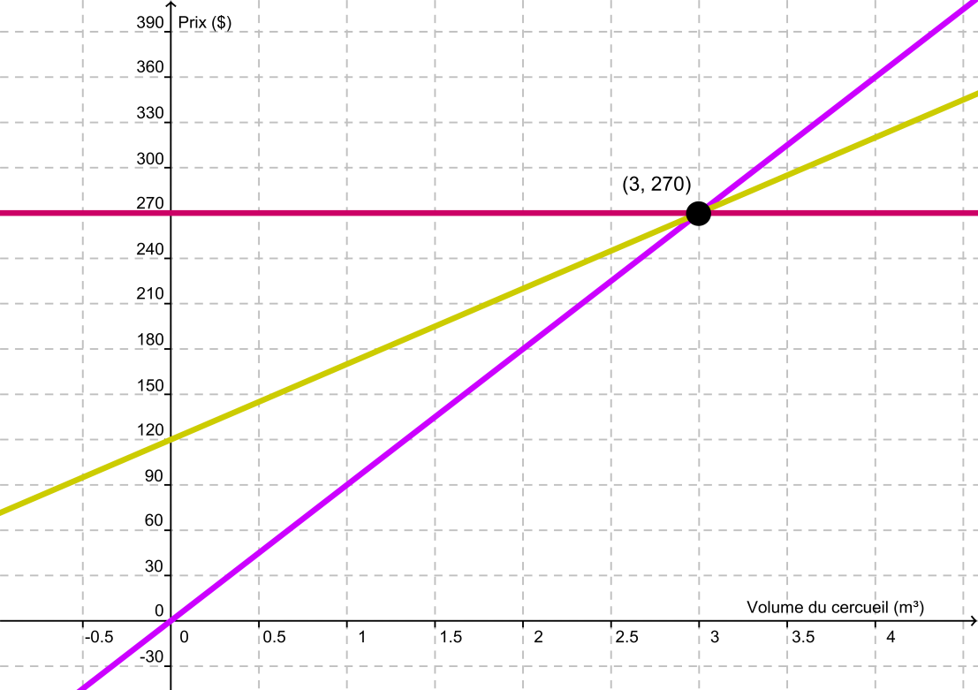C’est toujours le même prix pour 3 m³ de volume!